**对客户开具发票**

**一．说明**

    对客户的出具发票，除常规的销售流程外，还可以在财务模块对其直接记帐，如向客户提供的服务等。与SD模块的VF01操作不同，本操作不生成发票凭证，只生成会计凭证。生成的会计凭证：(借)客户统驭科目；(贷)收入科目。

    在此操作的客户可以只维护公司代码视图，而无需维护销售组织视图。客户的公司代码视图就是为结算服务的，主数据维护示例参见《[客户主数据_示例2_财务专用](http://blog.sina.com.cn/s/blog_4e997c670100gx0p.html)》。

**二．示例数据**

|  |  |  |
| --- | --- | --- |
| **条目** | **R/O** | **数据** |
| **抬头** | | |
| 公司代码 | R | C100枫竹丹青有限责任公司 |
| 客户 | R | 100000 |
| 发票日期 | R | <当前日期> |
| 过帐日期 | R | <当前日期> |
| 金额 | R | 1,200.00 CNY |
| 税额/税率 | R | 计算税额/X0 |
| **项目** | | |
| 总帐科目 | R | 51000200 其它营业收入 |
| 借/贷(D/C) | R | H 贷方 |
| 凭证货币计的金额 | R | 1,200.00 |
| 税率 | R | X0 (0%销项税中国) |

（说明：表格中R/O列：R必输；O选输）

表1 示例数据

**三．操作**

    在前台输入事物码FB70，或按图1所示路径进入操作。

[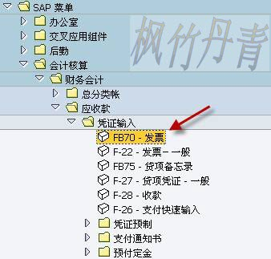](http://photo.blog.sina.com.cn/showpic.html#blogid=4e997c670100h4p2&url=http://s16.sinaimg.cn/orignal/4e997c67g7f3f40703b8f)  
图1 前台路径

[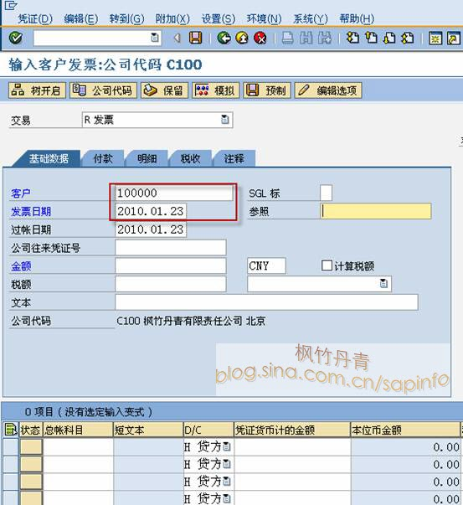](http://photo.blog.sina.com.cn/showpic.html#blogid=4e997c670100h4p2&url=http://s7.sinaimg.cn/orignal/4e997c67g7f3f40ea4836)

图2 输入客户发票初始界面

    图2是进入后的界面，首先注意抬头的公司代码是否正确（目前为C100），如不正确点击菜单“编辑→更改公司代码”进行修改。输入客户编号和发票日期，按回车确认。

[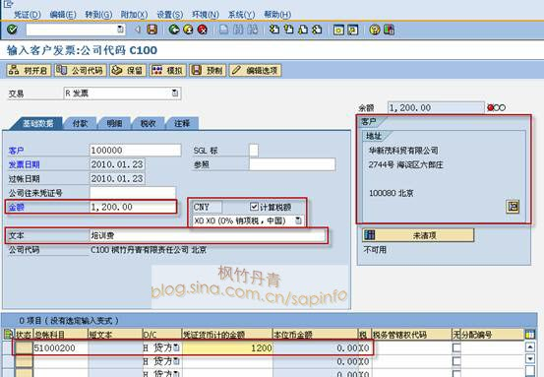](http://photo.blog.sina.com.cn/showpic.html#blogid=4e997c670100h4p2&url=http://s3.sinaimg.cn/orignal/4e997c67g7f3f42af2a92)  
图3 输入金额和税率

    如图3所示，确认客户后右上角栏显示客户的地址信息。接着输入金额、是否计算税额及销项税率。

    在此操作中抬头部分为借项栏，贷项栏则需在项目部分输入。按表1的示例数据输入总帐科目、金额及税率。输入完成后按回车键确认。

[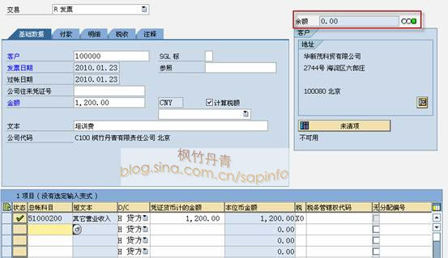](http://photo.blog.sina.com.cn/showpic.html#blogid=4e997c670100h4p2&url=http://s9.sinaimg.cn/orignal/4e997c67g7f3f42ec2b48)

图4 输入后确认界面

    图4显示输入后的确认界面，可以看到右上角的余额为0，表明借贷平衡，可以过帐。在过帐之前我们模拟一下生成的科目，在工具栏点击模拟按钮（[对客户开具发票](http://photo.blog.sina.com.cn/showpic.html#blogid=4e997c670100h4p2&url=http://s8.sinaimg.cn/orignal/4e997c67g7f3f46620697)），显示图5界面。

[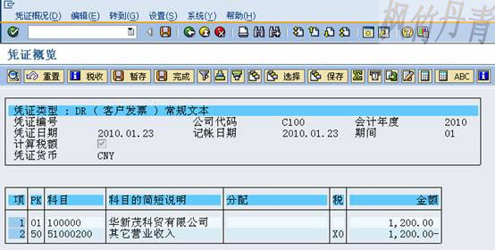](http://photo.blog.sina.com.cn/showpic.html#blogid=4e997c670100h4p2&url=http://s15.sinaimg.cn/orignal/4e997c67g7f3f443c915e)  
图5 模拟凭证概览

    图5界面显示模拟生成的科目，因为销项税率为0，所以贷方无税收相关科目。如无误，点击保存按钮（[对客户开具发票](http://photo.blog.sina.com.cn/showpic.html#blogid=4e997c670100h4p2&url=http://s12.sinaimg.cn/orignal/4e997c67t6bbe4cef4c5b&690)）生成凭证，底部状态栏显示生成的凭证号([对客户开具发票](http://photo.blog.sina.com.cn/showpic.html#blogid=4e997c670100h4p2&url=http://s14.sinaimg.cn/orignal/4e997c67g7f3f47df313d))。